Budapesti Műszaki Szakképzési Centrum

Neumann János Informatikai Technikum

***Szakképesítés neve:*** Szoftverfejlesztő

***OKJ száma:*** 54 213 05

**ZÁRÓDOLGOZAT**

**Korong Lemezbolt**

Oláh Katalin Szabó Zalán Attila

Konzulens 5/13.rsz

Budapest, 2021.

Tartalomjegyzék

Bevezetés 3

Téma indoklása 4

Fejlesztői dokumentáció 5

A program célja 5

Specifikáció 5

Futási környezet 5

Fejlesztői környezet 5

Kód 5

Modellek 5

Nézetek 8

Kontrollerek 10

Tesztelés 11

Adatbázis 12

Készítő adatai 13

Felhasználói dokumentáció 14

A program célja 14

Futási környezet 14

Használat 14

Admin felület 17

Bemeneti adatok 17

Hibalehetőségek 19

Összegzés 21

Hivatkozásjegyzék 22

# Bevezetés

Ugyan 2021-ben nem tűnik kifejezetten nagy elvárásnak egy jól működő webshop megalkotása, mégis azt tapasztalatam, hogy nem csak Magyarországon, de külföldön is meglepően sok lemezboltnak elhanyagolt, régimódi felépítésű, minden jóízlést nélkülöző weboldala van, ami manapság nem csak rossz szájízt hagyhat maga után, de a jelenlegi helyzet miatt rengeteg fejfájást is okozhat azoknak, akik rá vannak kényszerülve, hogy ezeket a megoldásokat használják.

Számtalanszor találkoztam olyan akadályokkal, mint például egy rosszul felépített adatbázis, amelynek köszönhetően nem azt kaptam, amire kerestem, vagy egyáltalán nem is talált semmit, pedig tudtam, hogy van olyan termék raktáron. Továbbá nehézséget szokott okozni, amikor korlátozottak a szűrési lehetőségek, vagy szimplán rossz megközelítésből lett elkészítve a keresési űrlap, ennek okán előfordulhat, hogy nem tudok úgy szűrni, ahogy szeretnék, illetve nem azokat a találatokat kapom, amik engem érdekelnének, ezzel megnehezítve a böngészést a termékek között.

Az előbb említetteken kívül minduntalan abba, az elsőre semmiségnek tűnő, hosszabb használat után viszont kifejezetten zavaró problémába ütközök, hogy nagyon sok olyan információ, funkcionálisan fölösleges rész van elhelyezve az oldalon, amelyek elveszik a területet magától a terméktől, ezáltal zsúfoltnak és bezártnak érződik minden területe az oldalnak.

Éppen ezért igyekeztem egy minél letisztultabb, könnyebben kezelhető, könnyebben átlátható rendszert megalkotni, hogy azok is könnyűszerrel elboldoguljanak vele, akik ritkábban használnak számítógépet, de azoknak is élvezetes legyen a böngészés, akiknek ez mindennapos folyamat.

Természetesen alapvető funkciója az is, hogy mobilon is teljes élményt képes nyújtani. Elsődleges szempont volt, hogy szinte minden eszközön tökéletes felhasználói élményben részesítsem a vásárlót, így nem csak a kisebb, de nagyobb, szélesebb képernyőkhöz is jól igazodik a weboldal. Erre azért volt szükség, mivel manapság egyre több embernek van 21:9-es, vagy akár szélesebb képarányú monitorja, ezért eleminek éreztem, hogy nyissak ebbe az irányba is, így még felhasználóbarátabbá téve az oldalt.

Ebben a dokumentumban szeretném kifejteni, hogy miért pont ezzel a témával foglalkozok, illetve egy átfogóbb képet szeretnék nyújtani az elkészülési folyamatról, és érthető leírást szeretnék adni mind fejlesztői, mind felhasználói szempontból.

# Téma indoklása

Már kiskorom óta nagyon fontos számomra a zene, de sosem volt alkalmam megtanulni hangszeren játszani, ezért nem maradt más számomra, mint élvezni a már elkészült dalokat.

Sok-sok éven át hallgattam zenét digitális formában, s ezek minden helyzetben a segítségemre voltak. Amikor vidám voltam, még jobban fel tudott vidítani, amikor szomorú voltam, akkor rá tudott világítani egy-egy probléma okára, szélesebb képet tudott nyújtani a világról.

Azután édesapámon keresztül belátás nyílt számomra a vinyl lemezek világába, mely az első perctől magával ragadott, a kérdés már csak az volt, hogy mikor csábít el engem is ez a szenvedély. Néhány hónap elteltével megkaptam életem első bakelit lemezét, néhány hónapra rá a következőt, és így tovább. Ekkor fogant meg bennem következő cél: saját lemezjátszó, és hangrendszer.

Miután diákmunkával sikerült elég pénzt szereznem, hogy megvalósíthassam a célomat, indult csak be igazán a vágyam, hogy minél több lemezt, minél több zenét tudhassak sajátomnak. Ekkor kezdtem el nézelődni mind a magyarországi, mind a külföldi lemezboltok weboldalán, és minél többet láttam, annál rosszabbak jöttek szembe velem.

Tagadhatatlanul rögös úton vagyok túl az informatikában, s bár mindig is szerettem, nem mindig nézett ki úgy, hogy meg tudok maradni benne. Azonban sosem adtam fel, így vagy úgy, de mindig túltettem magam a nehéz időszakokon, és ezt a továbbiakban sem szeretném máshogy csinálni.

Az informatikán belül leginkább a 3D modellezés fogott meg engem, de azt egyelőre nem tervezem komolyabban csinálni, csak egy hobbi számomra. Azonban a webfejlesztés szakmai szinten is vonz, ezért sem volt kérdéses, hogy a záródolgozatom is ebben a témában készítem el.

Ahogy már korábban is említettem, a jelenleg piacon lévő lemezboltok webes felületének nagy része több sebből vérzik, mind technológiai, mind dizájnbeli megoldások tekintetében. Így hát, amikor eljött a témaválasztás ideje, kézenfekvő választás volt a két leginkább kedvelt foglalkozásaimat egybe vonni, ezáltal nem csak a szakmai tudásomat bővíthettem, de szerencsére közben egy olyan témával foglalkozhattam, amely mindennél közelebb áll hozzám.

# Fejlesztői dokumentáció

## A program célja

A program egy webes környezetben futó áruház szolgáltatásainak elérésére szolgál. Elsődleges célja, hogy zökkenőmentes élményt nyújtson mind számítógépes, mind mobilos környezetben, továbbá egy olyan rendszer kialakítása, mely hosszútávon is könnyen fenntartható, és akadály nélkül tovább fejleszthető.

## Specifikáció

Fő feladata, hogy végig vezesse a vásárlót egy szokványos vásárlási folyamaton, azonban internetes hozzáféréssel szinte bármilyen eszközről. Képes megjeleníteni a raktáron lévő termékeket, azokat tetszés szerint szűrhetjük, majd a kiválasztott terméket a kosarunkba is helyezhetjük. Ezután azt eltávolíthatjuk onnan, vagy leadhatjuk rendelésünket, melyről – jövőbeni funkció – e-mailes tájékoztatást is kapunk. Amennyiben a felhasználó rendelkezik fiókkal, rendelését megtekintheti a Fiókom menüpontban.

## Futási környezet

A program szinte teljesen platform független. Amennyiben a felhasználó rendelkezik internetes hozzáféréssel, egy böngésző segítségével könnyen hozzáférése van a legtöbb eszközről. A rendszer biztosan működik Windows alapú rendszereken[1] (például Windows 10), de gond nélkül fut iOS, MacOS, Linux és Androidos rendszereken is.

A következő böngészők támogatottak: Edge, Chrome, Opera, Firefox, Safari.

## Fejlesztői környezet

A program CSS3, HTML5, PHP 8.0, Bootstrap 5, JavaScript, illetve MySQL felhasználásával íródott.

## Kód

Az alkalmazás MVC programtervezési mintát használ. Ennek megfelelően alkalmaztam a következőkben felsorolt modelleket, kontrollereket, és nézeteket.

### Modellek

A program 10 osztállyal dolgozik, melyek nagyrésze MySQL-ben futó adatbázison keresztül szerez, illetve ír adatokat.

Artist

Ebből az osztályból indul ki az összes többi. Tartalmazza az előadó azonosítóját, illetve a nevét. Ehhez 1:N-es módon kapcsolódik az Album osztály az artistId nevű változójával.

Az osztály kétféle metódusokkal rendelkezik. Először is a kereső metódusokkal, mint például a findAll(), mely lekéri az adatbázisból az összes előadó minden adatát, és a saját osztályából leszármazott objektumként visszaadja őket, továbbá a findOneById(), mely a paraméterként megadott azonosító alapján egy előadó adatait adja vissza objektumként. Ezen kívül rendelkezik adminisztrációs függvényekkel is, melyek a következők:

* newArtist(), amely a megadott nevet beszúrja az adatbázisba (azonosító megadása nem szükséges, az adatbázis automatikusan generál) .
* deleteArtist(), mely a megadott azonosító alapján törli az adatbázisból az előadót.
* updateArtist(), mely két paramétert vár: az azonosítót, amely meghatározza, hogy melyik előadóról van szó, továbbá maga az előadó neve, amelyre módosítja az adatbázisban.

Album

Ez az osztály dolgozza fel az albumokat, azoknak minden adatát. Ez a legfontosabb, illetve leggyakrabban használt osztály az egész projektben. Tartalmazza az album azonosítóját, címét, az előadó azonosítóját, a kategória azonosítóját, a borítókép fájlnevét, továbbá a megjelenési dátumot. Ehhez 1:N-es módon kapcsolódik az Product osztály az albumId nevű változójával, továbbá az Artist osztály N:1-es módon.

Az osztály kétféle metódusokkal rendelkezik. Először is a kereső metódusokkal, melyek a következők:

* findAll(), statikus, mely lekéri az adatbázisból az összes album minden adatát, és a saját osztályából leszármazott objektumként visszaadja őket.
* findOneById(), statikus, mely a paraméterként megadott azonosító alapján egy előadó adatait adja vissza objektumként.
* findFiftyOldest(), statikus, amely lekéri az 50 legrégebbi terméket. Ez a függvény a főoldalon van használatban, a kiemelt termékek címszó alatt.
* findLastThree(), statikus, amely megjeleníti a 3 legfrissebb albumot. Ezeket szintén a főoldalon, az Újdonságok címszó alatt találhatjuk.[2]
* getArtist(), példány szintű, lekéri a példányban tárolt előadó azonosítót, és az alapján visszaadja az adatbázisból az előadó nevét.
* getCategoryName(), példány szintű, szintén lekéri a példányban tárolt kategória azonosítót, és visszaadja a kategória nevét.
* findLowestPrice(), példány szintű, mely a példány azonosítója alapján összegyűjti a hozzáköthető termékeket, és azok közül a legalacsonyabb árra szűr. Ez a kilistázott albumoknál van felhasználva: megjeleníti a kezdőárat az adott albumhoz.

Ezen kívül rendelkezik adminisztrációs függvényekkel is, melyek a következők:

* updateAlbum(), statikus, mely két paramétert vár értékül, egy album tömböt, melyben az album minden adat megtalálható, továbbá a borítókép fájlnevét.
* updateAlbumWithoutCover(), statikus, ugyanaz a célja, mint az updateAlbum() függvénynek, azzal a különbséggel, hogy itt nem adunk meg neki új borítót.[3]
* deleteAlbum(), statikus, azonosító alapján törli az albumot az adatbázisból.
* newAlbum(), statikus, a megadott adatokkal felviszi az albumot az adatbázisba.
* checkCover(), statikus, az új album felvitelénél ellenőrzi, hogy lett-e megadva borítókép, ha igen, annak a nevét adja vissza, ha nem, NULL értékkel tér vissza.

Product

A termékek osztály tárolja a termékek azonosítóját, adathordozóját, állapotát, árát, albumazonosítóját, illetve opcionálisan a leírását. Tartalmazza a korábban felsoroltakhoz hasonló, szükséges metódusokat.

Purchase & Order

Ez a két osztály felel a rendelések leadására, tárolására és nyomon követésére. A Purchase osztály tárol el minden adatot a rendelésről és a rendelőről, az Order osztály pedig összeköti a rendeléseket a termékekkel, és a rendelt mennyiségekkel. A Purchase osztály insert() metódusával vehetünk fel új rendelést az adatbázisba, továbbá az addItem függvénnyel hozzáadhatjuk az Order táblához is a termékeket.

User

Ez az osztály felel a felhasználók adatainak tárolására, a felhasználó bejelentkeztetésére, illetve a regisztrációk végrehajtására. Ezekhez validáló függvény is tartozik, mely automatikusan lefut.

Egyéb

Tartozik a programhoz még néhány osztály, melyekről nem szeretnék részletesebben beszélni. Ezek többnyire kisebb feladatokat látnak el, kevés szerepük van. Ezek olyan osztályok, melyeket a későbbiekben érdemes lehet átírni akár egy-egy metódusra valamely másik osztályban.

### Nézetek

Itt szeretném felsorolni az egyes nézet kategóriákat, továbbá az azokhoz tartozó nézetek funkcióit.

* Template: Ez a mappa tartalmazza az oldal alapszerkezetét, melybe épül az összes többi tartalom.
  + Main-template.php: Ez az állomány tartalmazza az alap HTML szerkezetet, a head részt, továbbá beimportálja a fejlécet (*navbar.php*), és láblécet (*footer.php*), illetve magát a tartalmat.
* Admin: Ez a kategória felel az összes rendszergazdai művelethez tartozó nézet megjelenítéséért.
  + Index.php: Ezen az oldal választhatja ki a felhasználó, hogy előadót, vagy albumot szeretne módosítani
  + Artist.php: Az előadók módosítására, törlésére, illetve új előadó hozzáadására használatos nézet.
  + Album.php: Az albumok módosítására, törlésére, illetve új album hozzáadására használatos nézet.
* Album: Ez a kategória felel az albumok különböző listázásaiért, továbbá a kiválasztott album oldalának megjelenítéséért.
  + albumNews.php: A főoldalon megjelenő újdonságok részért felelős.
  + Albums.php: A főoldalon megjelenő 50 legrégebbi album megjelenítéséért felelős, melyeket a Kiemelt fül alatt találhatunk.
  + albumSelected.php: Ez a nézet jeleníti meg a kiválasztott albumot, az ahhoz tartozó információkat, illetve termékeket. Ez az állomány hivatkozik több külön állományba költöztetett kódrészletre az átláthatóság kedvéért.
  + albumSM.php és albumXXL.php: Az albumok kártyáit megjelenítő nézetek mobilos, illetve PC-s változatokban elkülönítve.
* Cart: A kosárhoz tartozó oldalakat tartalmazó mappa.
  + Index.php: Rendelés leadása közben előforduló hibák, továbbá a kosár tartalmának megjelenítéséért felelő nézet. Amennyiben üres a kosár, átirányítja a felhasználót az empty.php állományra.
  + cartMobile.php és cartPC.php: Az előző ponthoz hasonlóan két teljesen különböző nézet volt szükséges mobilos, és számítógépes környezethez, ezért ezeket külön fájlokba is szeparáltam. Kódismétlés elkerülése végett a form.php tartalmazza az adatok megadásához szükséges űrlapot, ez van meghívva mindkét nézetben.
  + Empty.php: Üres kosár esetén megjelenő nézet.
* Categories: Itt mindössze a kategóriák listáját jelenítjük meg, mely átirányít a kiválasztott kategóriával előre szűrt Részletes keresés oldalra.
* ContactDetails: Ez a nézet felel a Kapcsolat oldal megjelenítésére. Az *Írj nekünk!* űrlapot az átláthatóság kedvéért külön állományba helyeztem.
* MainPage: Itt találhatóak meg a főoldalon megjelenő elemek nézeteit.
  + Index.php: Innen kerül meghívásra az Album pontban felsorolt nézetek közül az albumNews.php és az Albums.php. Továbbá nagyobb kijelzőkön megjelenik a baloldali sáv, amely a Kapcsolat egy tömör összefoglalóját tartalmazza, továbbá meghívja a Search pontban található sidebar.php-t. Ezen kívül az oldal tetején egy híreket tartalmazó slider is található, melyet a slider.php-ban különítettem el.
* NotFound: Ez a nézet felel a 404-es oldal megjelenítéséért.
* Search: Ez a kategória jeleníti meg, és hajtja végre a szűréshez kapcsolatos feladatokat.
  + Index.php: PC-n az oldalsávot, mobilon a lecsukható szűrési űrlapot, továbbá a szűrés eredményét jeleníti meg. Ehhez használja a sidebar.php-t, és a filter.php-t.
  + Sidebar.php: Ez az állomány tartalmazza a szűréshez szükséges űrlapot.
  + Filter.php: Itt hajtódik végre maga a szűrés, és ez a fájl adja vissza a szűrés eredményét.
* User: A felhasználói műveletekhez szükséges nézeteket tartalmazza.
  + Registration.php: A regisztrációs űrlapot, és a felmerülő hibákat jeleníti meg.
  + Login.php: A bejelentkezési űrlapot, és a felmerülő hibákat jeleníti meg.
  + Account.php: A felhasználó által leadott rendeléseket jeleníti meg. Leírja a rendelés részleteit, és a jelenlegi állapotát. Fejleszthető funkció: felhasználó adatainak megjelenítése, módosítási lehetőség.

### Kontrollerek

Ebben az alfejezetben részletes leírást adok a felhasznált kontrollerek céljáról, illetve metódusairól.

* MainController: Ez a kontroller az őse az összes többi felsorolt kontrollernek. Itt hozzuk létre a kontroller nevét, illetve az oldal címét tároló változókat, továbbá az egyes nézetek betöltéséhez szükséges render metódust is itt definiáltuk.
* AdminController: Ez a kontroller felel az összes rendszergazdai szintű művelet elvégzéséért. Alkalmas az admin felület megjelenítésére, továbbá az előadók, és albumok módosítására, törlésére, vagy hozzáadására.
* AlbumController: Ez a kontroller mindössze a kiválasztott album oldalának megjelenítéséért felel.
* CartController: Itt hajthatunk végre minden kosárra kapcsolatos műveletet. Ezek közé tartozik az egyes termékek kosárba helyezése, termék törlése a kosárból, a kosárba helyezett termék mennyiségének módosítása, a rendelés leadása, továbbá a teljes kosár kiürítése.
* CategoriesController: Ennek a kontrollernek az a feladata, hogy megjelenítse az adatbázisban létező kategóriákat.
* ContactDetailsController: Ennek a kontrollernek a segítségével jeleníthető meg a Kapcsolat oldal.
* MainPageController: Ennek a segítségével jelenítjük meg a főoldalt.
* NotFoundController: Ez a kontroller felel a 404-es oldal betöltéséért, amennyiben a felhasználó olyan oldalra navigál, amely vagy nem létezik, vagy nincs jogosultsága annak eléréséhez.
* SearchController: Ez a kontroller jeleníti meg a Részletes keresés oldalt.
* UserController: Ez a kontroller felel a felhasználók be-, illetve kijelentkeztetéséért, regisztrációjáért, és a Fiókom oldal megjelenítéséért.

## Tesztelés

Egy jó kód elengedhetetlen része a tesztelés. Ennek segítségével nem csak arról bizonyosodhatunk meg, hogy jó kódot írtunk-e, hanem arról is, hogy valóban azt csinálja a kódunk, amit elvárnánk tőle. Éppen ezért már a projekt korai fázisától kezdve folyamatosan teszteltem a kódomat, hogy lecsökkentsem a jövőbeni hibák számát, és ne kelljen később egy olyan problémával foglalkoznom, amely egyszerű teszteléssel hamar kiderült volna.

Minden új funkciót igyekeztem letesztelni a lehető legtöbb módon, hogy olyan esetleges hibákat is felmérjek, amelyek elkerülték a figyelmem. Továbbá folyamatosan teszteltem a bemeneti adatokat, hogy ahol előfordulhat hiba, azt hamar felfedezzem, és szükség esetén limitálhassam a felhasználó lehetőségeit (például csak számot adhat meg, vagy le van tiltva egy gomb, amíg nem adja meg a megfelelő adatokat), vagy validálhassam azok értékeit, mielőtt bármit is kezdene vele a programom.

Ennek okán leteszteltem a következő elemeket:

* Regisztráció
  + Mi történik, ha nem megfelelő formátumú adatot ad meg a felhasználó
  + Mi történik, ha létezik már az adatbázisban az adott felhasználónév/e-mail cím
  + Mi történik sikeres regisztráció esetén
* Bejelentkezés
  + Mi történik, ha nem megfelelő e-mail cím – jelszó párost ad meg a felhasználó
  + Ha sikeres a bejelentkezés
* Termék kosárba helyezése
  + Mi történik, ha 0-t, vagy kevesebbet próbál a vásárló a kosárba helyezni
  + Mi történik sikeres kosárba helyezés esetén
* Kosár
  + Megfelelően működik-e a kosárba helyezett termékek módosítása
  + Mi történik, ha nem megfelelő formátumú adatokat ad meg a felhasználó/nem ad meg minden adatot
  + Sikeresen lezajlik a vásárlás
* Szűrés
  + Kipróbáltam különböző kombinációkat, hogy milyen adatra mely termékeket ad vissza

Teszteléseim során néhány akadályba futottam, azonban mindig sikeresen kijavítottam ezeket, és ennek köszönhetően minimumra csökkentettem a hibalehetőségek számát, továbbá sokszor segített megérteni, hogy egy-egy funkciót hogyan lehetne tovább fejleszteni, hogy hatékonyabb, illetve gyorsabb legyen a jövőben.

## Adatbázis

A programhoz a musickorong MySQL adatbázis tartozik, amely 10 táblát tartalmaz. Az alábbi képen látható az adatbázis szerkezete, illetve a táblák kapcsolatai.

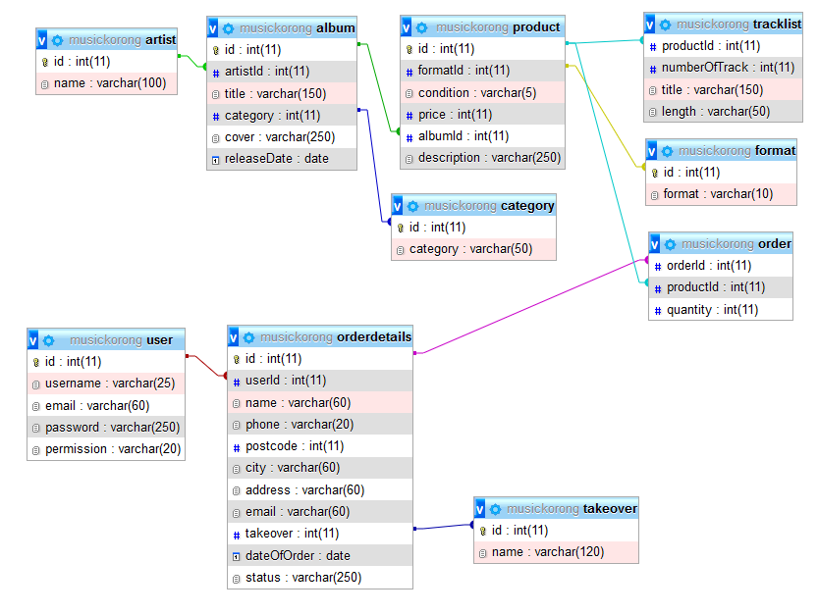

Ábra - Táblák kapcsolata

Az Artist tábla tárolja az előadók azonosítóját, továbbá az előadó nevét. 1:N kapcsolatban áll az Album táblával.

Az Album tábla tartalmazza az album azonosítóját, az előadó azonosítóját, az album címét, kategóriáját, borítóképének fájlnevét, továbbá a kiadás dátumát. Az Artist táblával N:1-es, a Product táblával 1:N-es illetve 1:1-es kapcsolatban a Category táblával.

A Product tábla tartalmazza a termékek, illetve azok albumjának, és formátumának azonosítóját, az állapotát, az árát, és opcionálisan a leírását. N:1-es kapcsolatban áll az Album, illetve Order, 1:1-es kapcsolatban a Format, és 1:N-es kapcsolatban a Tracklist táblával.

A User tábla a felhasználó azonosítóját, nevét, email címét, hash-elt jelszavát, illetve engedélyszintjét tartalmazza. 1:N-es kapcsolatban áll az OrderDetailes táblával.

Az OrderDetails egy azonosítót, a felhasználó azonosítóját (opcionális, alapértelmezetten NULL), a vásárló nevét, telefonszámát, irányítószámát, városát, címét, email címét, átvételének módját, rendelés dátumát, továbbá a rendelés jelenlegi állapotát. N:1-es kapcsolatban áll a User, 1:N-es kapcsolatban az Order, és 1:1-es kapcsolatban a TakeOver táblával.

Az Order tábla összeköti a rendeléseket a termékekkel. Megadhatjuk neki a rendelés és a termék azonosítóját, továbbá az adott termék rendelt mennyiségét.

## Készítő adatai

* Név: Szabó Zalán Attila
* Cím: 2234 Maglód, Madách Imre utca 12
* Email: zazi.szabo@gmail.com

# Felhasználói dokumentáció

## A program célja

A program egy webes környezetben futó áruház szolgáltatásainak elérésére szolgál. Fő feladata, hogy végig vezesse a vásárlót egy szokványos vásárlási folyamaton, azonban internetes hozzáféréssel szinte bármilyen eszközről. Képes megjeleníteni a raktáron lévő termékeket, azokat tetszés szerint szűrhetjük, majd a kiválasztott terméket a kosarunkba is helyezhetjük. Ezután azt eltávolíthatjuk onnan, vagy leadhatjuk a rendelésünket, melyről – *jövőbeni funkció* – e-mailes tájékoztatást is kapunk. Amennyiben a felhasználó rendelkezik fiókkal, rendelését megtekintheti a Fiókom menüpontban.

## Futási környezet

A program szinte teljesen platform független. Amennyiben a felhasználó rendelkezik internetes hozzáféréssel, egy böngésző segítségével könnyen hozzáférése van a legtöbb eszközről. A rendszer biztosan működik Windows alapú rendszereken[4] (például Windows 10), de gond nélkül fut iOS, MacOS, Linux és Androidos rendszereken is.

A következő böngészők támogatottak: Edge, Chrome, Opera, Firefox, Safari.

## Használat

Bármilyen megelőző telepítéseket nélkülözve, egy, már korábban megnyitott böngésző címsorába begépelve a *localhost/zarodolgozat* címet, azonnal megnyílik a weboldal.

Ekkor a Főoldalra irányít minket, ahol először is megjelenik a fejléc, ahol látható a webáruház logója, illetve itt tudunk könnyűszerrel navigálni a különböző aloldalak között. Itt lehetőségünk van vagy a logóra, vagy a Főoldal linkre kattintva visszanavigálni a Főoldalra. Ezen kívül itt található még a Kapcsolat, Kategóriák, Részletes keresés, Kosár, és a saját fiókommal kapcsolatos gyorslinkek is.

[Melléklet 1 - Főoldal](Képek/Főoldal.png)

Mobil eszközökön kilistázza nekünk a 3 legújabb terméket, illetve egy bővebb listát is mutat néhány kiemelt termékről, míg nagyobb kijelzőkön két újabb elem is található. Közvetlenül a 3 legújabb termék fölött látható egy hírfelület, melyen általánosságban a legnépszerűbb, illetve legújabb termékek promóciója látható. Emellett megjelenik egy baloldali sáv is, melyen felül rövidebb, összefoglaló jellegű elérhetőségek vannak listázva, alatta pedig a szűrési lehetőségek jelennek meg. A szűrés gombra kattintva a Részletes keresés aloldalra irányít minket. Erről tüzetesebb leírást a korábban említett oldalt magyarázó bekezdésben találhat.

A Kapcsolat oldalon részletesebb információkat talál rólunk, illetve egy űrlap kitöltésével írhat is nekünk.

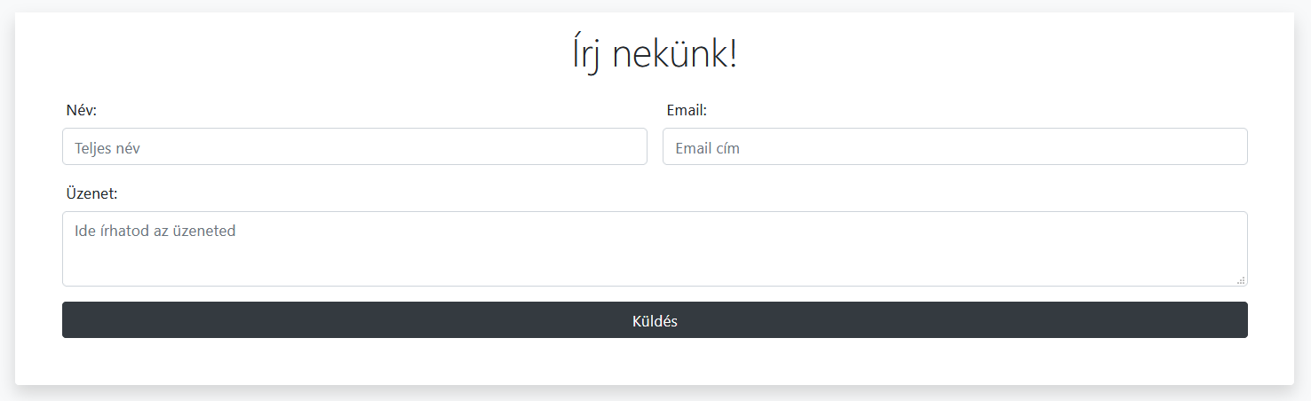

Ábra 2- Írj nekünk!

A Kategóriák oldal kilistázza képek, és szöveg segítségével az összes, boltunkban megtalálható műfajt. Ezekre kattintva azonnal a Részletaes keresés oldalra irányít minket, a kiválasztott műfajt előre beállítva, és arra rászűrve.

A Részletes keresés menüpont alatt, vagy ha PC-n a főoldalon kitöltöttük az űrlapot, és elküldtük azt, szűrhetünk az előadó nevére, az album címére, a termék formátumára, illetve az album műfajára is. PC-n egy baloldali menüsávban találhatjuk ezt az űrlapot, míg mobilon egy megnyitáskor alapértelmezetten megjelenő, de a menüsor alatt található keresési sávra[5] bökve bármikor előhozható, illetve eltüntethető ablakban jelenik meg. A Szűrés gombra nyomva ellenőrzi a weboldal, hogy mely feltételeket adtuk meg, és ezek alapján kilistázza az összes, a feltételeknek megfelelő terméket.

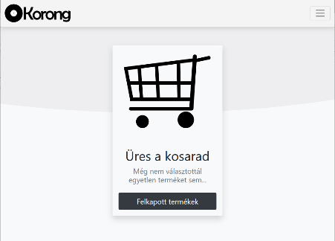A Kosár elem alatt alapértelmezetten egy kártya jelenik meg, mely emlékezteti a felhasználót, hogy még nem helyezett egyetlen terméket sem a kosárba, és egy linket is kínál, mely a Főoldalra irányítja a látógatót.

Ábra - Üres kosár

Amennyiben azonban már van valami a kosárban, rögtön megjelenik a fejlécben a Kosár felirat mellett a benne lévő tételek száma. Ez mindössze a különböző termékek számát mutatja meg, hogy azokból mennyit tartalmaz a kosár, azt csak a részletesebb leírásban találhatjuk meg, de ott akár módosíthatjuk is azt. Ez mindössze annyit jelent, hogy hiába tesz be a felhasználó a kosárba egyféle termékből többet, akkor is csak egynek fogja kezelni a rendszer.

Ebben az állapotban előhozva a Kosár aloldalt, találhatunk egy részletesebb leírást, hogy mely termékek találhatóak a kosarunkban, illetve azok mennyiségét is módosíthatjuk, vagy akár el is távolíthatjuk azokat a kosárból.

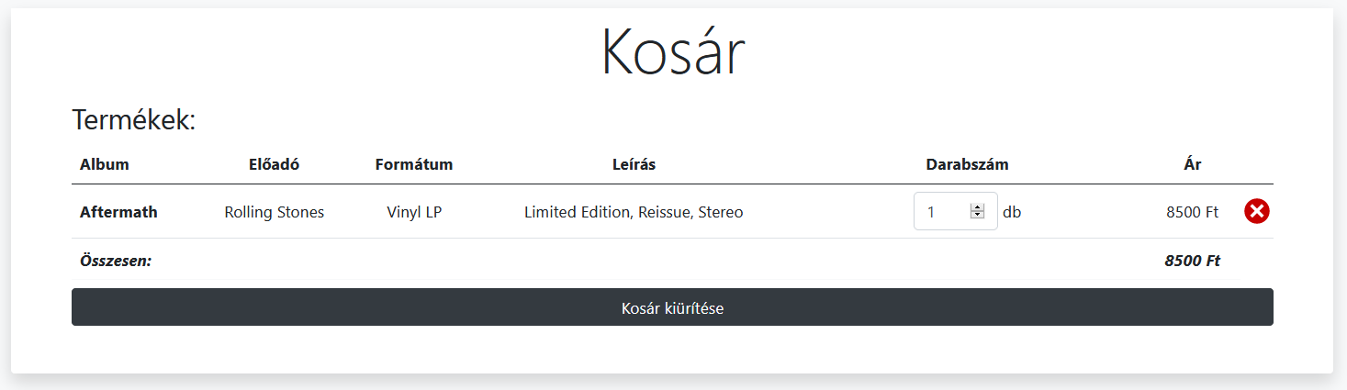

Ábra 4 - Kosár

Az ezután megjelenő űrlapot kitöltve megadhatjuk személyes információinkat, melyek megfelelnek mind a szállítási, illetve számlázási adatoknak is. Itt kiválaszthatjuk azt is, hogy személyesen az üzletben, vagy házhozszállítással szeretnénk átvenni a termékeket.

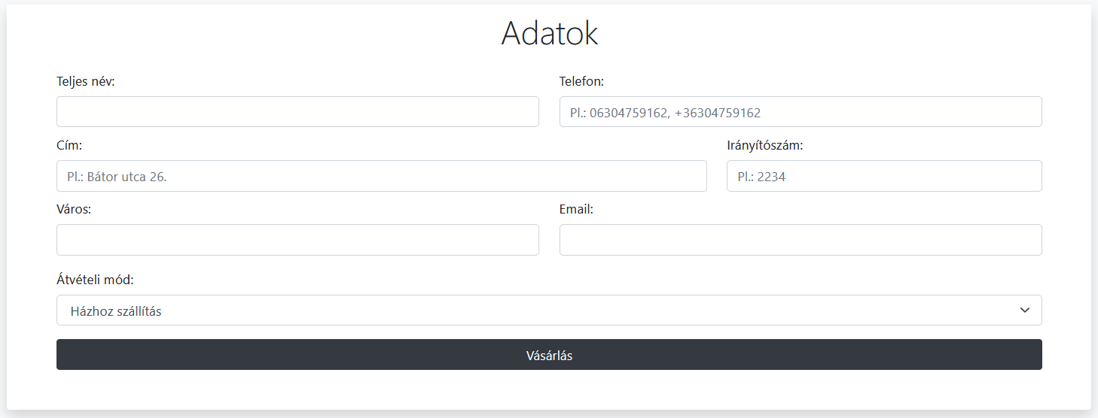

Ábra 5 - Adatok megadása

A rendelést megadva átirányít minket a Főoldalra, majd rendelésünket bejelentkezett állapotban megtekinthetjük a Fiókom fülön. Amennyiben a felhasználó nem rendelkezik fiókkal – illetve abban az esetben is, ha van­ –, a rendelés minden állapotáról e-mailes tájékoztatást is kap.

A Bejelentkezési oldalon két lehetősége van a felhasználónak: vagy bejelentkezik a már meglévő fiókjába, vagy a *’Még nincs fiókod? Regisztrálj!’* linkre kattintva regisztrálhat egy újat. Ezek bemeneti elvárásairól, illetve hibalehetőségeiről egy későbbi fejezetben részletesebb leírás található.

Bejelentkezett állapotban a felső menüsávban megjelenik a felhasználónév, illetve elérhetővé válik a Fiókom oldal is. Itt egyelőre csak a felhasználó rendelései láthatóak, annak minden adata. Ez a rész a későbbiekben bővülhet.

Amennyiben a felhasználó kiválaszt egy albumot, megjelenik a kifejezetten arról szóló oldal. Itt részletesebb információt kapunk az albumról, illetve láthatóvá válnak az ahhoz kapcsolódó termékek is, melyekre formátum alapján szűrni is lehet. A felsorolt termékeknél látható egy mennyiség mező, ebbe beírva a kívánt darabszámot, majd a Kosárba gombra kattintva adhatjuk a virtuális kosarunkhoz a terméket.

## Admin felület

Egy rendszergazdai jogosultsággal rendelkező fiókkal elérhetővé válnak egyes adminisztrációs lehetőségek. A navigációs bárban megjelenő Admin hivatkozásra kattintva átirányít az admin felületre, ahol kiválaszthatjuk, hogy az előadókkal, vagy az albumokkal szeretnénk foglalkozni. Az előadói oldalon lehetőségünk van egy új előadót felvinni, illetve a már meglévőket módosítani, vagy törölni. Az albumok esetében nagyon hasonló a helyzet, azzal a különbséggel, hogy itt az azokhoz tartozó termékeket is lehet módosítani.

## Bemeneti adatok

* Regisztráció

Először is meg kell adni egy felhasználónevet, mely mindössze egy szó hosszúságú lehet, továbbá a kezdőkaraktere nem lehet szám, azonban a későbbiekben alkalmazhatóak számok is. Semmilyen speciális karakter nem megengedett.

Az email címnek meg kell felelni a szokványos formátumnak.

A jelszónak legalább 8 karakterből kell állnia, melyek lehetnek betűk, vagy számok, azonban speciális karakterek használata itt sem engedélyezett.

Az összes mező kitöltése kötelező.

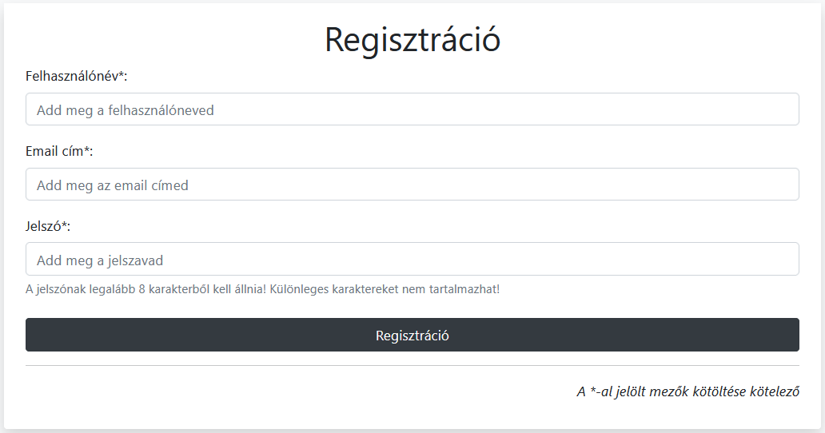

Ábra 6 - Regisztráció

* Bejelentkezés

A bejelentkezéshez a regisztrációnál beírt email címet, illetve jelszót szükséges megadni.

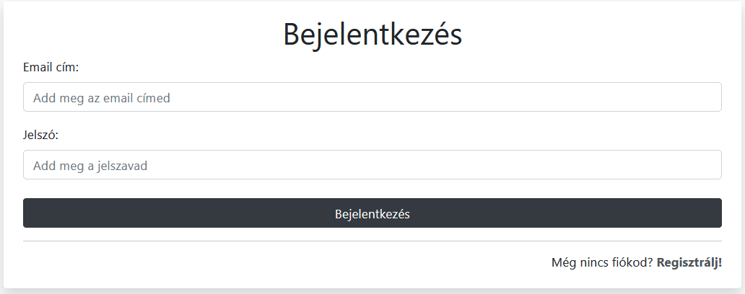

Ábra 7 - Bejelentkezés

* Kosár

A kosárban először is lehetőségünk van módosítani az ott lévő termékek darabszámát. Itt figyelni kell arra, hogy ha el szeretnénk távolítani a kosárból a terméket, akkor azt a piros körön belüli fehér X-szel tehetjük meg a sor végén, mivel nem enged 1-nél kisebb számot beírni a darabszámhoz. Amennyiben módosítottuk a mennyiséget, felszólít minket az oldal, hogy frissítsük is a kosár tartalmát. Amíg ezt nem tesszük meg, a vásárlás nem lehetséges.

A továbbiakban a személyes adataink megadására van lehetőség. Itt szükséges a vásárló teljesen neve, a telefonszáma, címe, irányítószáma, városának neve, email címe, illetve az átvételi mód. Bármelyik mező üresen hagyása esetén nem engedi az oldal a rendelés leadását.

* Szűrés

Szűrésnél 6 kitölthető mező van, ebből 4-ben kizárólag előre meghatározott értékek közül lehet választani. Az első mező az előadó. Ide írható az előadó teljesen neve, vagy nevének egy részlete. Az album címe mező ugyanígy működik. Mindkét esetben figyelmen kívül hagyható a kis-, és nagybetűk használata. A következő két elemben kiválasztható a felsorolt listákból a formátumot, illetve a kategóriát. Mindkét esetben opcionálisan választható az összes elem, amennyiben mégsem szeretnénk azokra szűrni. Az utolsó dupla komponens az árra enged szűrni: egy minimum, illetve egy maximum érték állítható be neki. Itt azonban nem a felsorolt elemeknél megjelenő kezdőárra szűrhetünk, hanem az albumhoz tartozó összes termék árára.

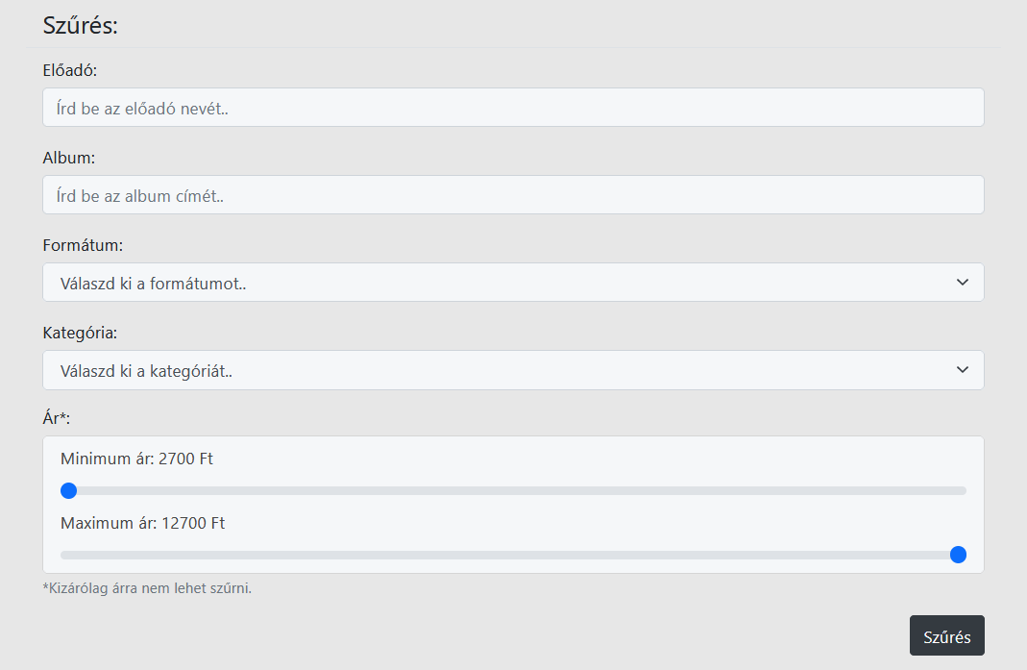

Ábra 8 - Szűrés mobil nézet

## Hibalehetőségek

* Regisztráció

*Ez a felhasználónév már használatban van*: Ez a hiba akkor jelenik meg, amikor már létezik az adatbázisban egy felhasználó ezzel a névvel.

*Ez az email cím már használatban van*: Ez a hiba akkor jelenik meg, amikor már létezik az adatbázisban egy felhasználó ezzel az email címmel.

*A felhasználóneve csak betűket és számokat tartalmazhat! Az első karakter nem lehet szám*: Ez a hiba akkor jelenik meg, amikor hibás formátumú felhasználónévvel próbálunk regisztrálni. Ennek a helyes formátum leírását a Bemeneti adatok alfejezet alatt, a Regisztráció pontban találja.

*Az email nem megfelelő formátumú*: Ez a hiba akkor jelenik meg, amikor hibás formátumú email címmel próbálunk regisztrálni. Ennek a helyes formátum leírását a Bemeneti adatok alfejezet alatt, a Regisztráció pontban találja.

*A jelszónak legalább 8 karakterből kell állnia! Különleges karaktereket nem tartalmazhat*: Ez a hiba akkor jelenik meg, amikor hibás formátumú jelszóval próbálunk regisztrálni. Ennek a helyes formátum leírását a Bemeneti adatok alfejezet alatt, a Regisztráció pontban találja.

* Bejelentkezés

*Hibás email cím, vagy jelszó*: Ez a hiba akkor jelenik meg, amikor az email cím, illetve jelszó páros nem egyezik meg egyik, az adatbázisban tárolt adattal sem.

* Kosárba helyezés

*Nem választottál ki semmiből sem legalább egyet*: Ez a hiba akkor jelenik meg, amikor úgy próbálunk meg a kosárba helyezni egy terméket, hogy abból semennyit, vagy 1-nél kevesebbet választottunk ki. Amennyiben az adott termékből nem szeretnénk egyet sem a termékben rakni, szimplán hagyjuk azt figyelmen kívül. Minden *Kosárba* feliartú gomb csak az ahhoz tartozó termékért felelős.

* Kosár

*Vásárlás* funkció letiltva: Ez a hiba akkor jelenik meg, amikor valamelyik terméknél módosítva lett a vásárolni kívánt darabszám, azonban nem lett frissítve a kosár tartalma. Ezt könnyen helyrehozható a *Kosár tartalmának frissítése* gombra kattintva.

A vásárlás leadása előtt a rendszerünk ellenőrzi, hogy megfelelő adatok lettek-e megadva. Itt ellenőrzésre kerül a név, az irányítószám, az email, a telefonszám, és a város. Amennyiben ezek közül valamelyik adatra hibát jelez, kérjük ellenőrizze, hogy megfelelően írta-e be azt. Ha továbbra is úgy gondolja, hogy helyes a felvitt adat, a rendszer azonban továbbra sem engedi tovább, kérjük, vegye fel velünk a kapcsolatot!

# Összegzés

El akartam érni, hogy egy olyan webalkalmazást hozzak létre, mely megfelel 2021-ben a dizájn-, és funkcionalitásbeli elvárásoknak, továbbá hogy a hiányosságokat, vagy a weboldal gyengébb pontjait könnyen, gördülékenyen lehessen tovább fejleszteni, és úgy gondolom, hogy ezzel sikerrel is jártam.

Kíváncsian várom a jövőben felmerülő akadályokat, melyekre megoldást kell találnom, és tovább gyarapíthatom a szakmában szerzett tapasztalataim. Szeretném a webalkalmazásomat tovább fejleszteni, és a programmal kapcsolatos jövőbeni terveket megvalósítani, valamint az új szakmai ismeretek felhasználásával a programkódomat egyre jobb és struktúráltabb formátumba hozni.

A továbbiakban szeretném ezen irányú tudásom tovább fejleszteni, hogy megálljam a helyem a szakmában, és olyat alkothassak, amely könnyebbé teszi az emberek mindennapját.

# Hivatkozásjegyzék

* Elte, Dokumentálás. URL: [http://progalap.elte.hu/downloads/seged/eTananyag/lecke28_lap1.html#hiv6](%20http://progalap.elte.hu/downloads/seged/eTananyag/lecke28_lap1.html#hiv6)

Megtekintve: 2021.04.14.

* Broj1, 2012.06.12: URL: <https://www.daniweb.com/programming/web-development/threads/424930/php-mysql-search-script-with-multiple-tables-and-multiple-keywords#post1816517>

Megtekintve: 2021.04.14.

* Andrew Moore, 2011.06.13: How to use bcrypt. URL: <https://stackoverflow.com/questions/4795385/how-do-you-use-bcrypt-for-hashing-passwords-in-php>

Megtekintve: 2021.04.14.

1. Windows alapú rendszereken Internet Explorer használata esetén előfordulhatnak problémák
2. Ezt a két függvényt érdemes lenne lecserélni egy olyan függvényre, melynek paraméterben adhatjuk meg, hogy hogyan kívánunk szűrni.
3. Szükséges lehet egy olyan metódus elkészítése, mely felülírja ezt a kettőt, és egy függvényen belül képes eldönteni, hogy szükséges-e a borító megádsa.
4. Windows alapú rendszereken Internet Explorer használata esetén előfordulhatnak problémák
5. Ez a sáv nem alkalmas a szűrés megkezdésére, mindössze mobileszközökön a szűrési űrlapot jeleníti meg / rejti el